Маңғыстау аудандық мәслихатының 2021 жылғы 26 тамыздағы № 7/53 "Маңғыстау ауданы бойынша 2021-2022 жылдарға арналған жайылымдарды басқару және оларды пайдалану жөніндегі жоспарды бекіту туралы" шешіміне өзгеріс пен толықтырулар енгізу туралы
Маңғыстау облысы Маңғыстау аудандық мәслихатының 2022 жылғы 5 қыркүйектегі № 14/148 шешімі
Маңғыстау аудандық мәслихаты ШЕШТІ:
1. Маңғыстау аудандық мәслихатының "Маңғыстау ауданы бойынша 2021-2022 жылдарға арналған жайылымдарды басқару және оларды пайдалану жөніндегі жоспарды бекіту туралы" 2021 жылғы 26 тамыздағы №7/53 шешіміне келесідей өзгеріс пен толықтырулар енгізілсін:
Маңғыстау ауданы бойынша 2021-2022 жылдарға арналған жайылымдарды басқару және оларды пайдалану жөніндегі Жоспарында:
3 тармақта:

7) тармақша жаңа редакцияда жазылсын:
"7) осы Жоспардың 7 қосымшасына сәйкес, 2021-2022 жылдарға ауыл шаруашылығы жануарларын жаюдың және айдаудың маусымдық маршруттарын белгілейтін жайылымдарды пайдалану жөніндегі күнтізбелік графигі;";
келесі мазмұндағы 8) тармақшамен толықтырылсын:
"8) осы Жоспардың 8 қосымшасына сәйкес, жергілікті жағдайлар мен ерекшеліктерге қарай жеке ауладағы ауыл шаруашылығы жануарларын жаюға халық мұқтажын қанағаттандыру үшін қажетті жайылымдардың сыртқы мен ішкі шекаралары және алаңдары белгіленген схемасы (картасы) қамтылған.";
осы шешімнің қосымшасына сәйкес 8 қосымшамен толықтырылсын.
2. Осы шешім оның алғашқы ресми жарияланған күнінен кейін күнтізбелік он күн өткен соң қолданысқа енгізіледі.
Маңғыстау аудандық мәслихатының хатшысы | А.Сарбалаев
Маңғыстау аудандық мәслихатының
2022 жылғы 5 қыркүйектегі
№14/148 шешіміне қосымша
Маңғыстау ауданы бойынша
2021-2022 жылдарға арналған
жайылымдарды басқару және
оларды пайдалану жөніндегі
жоспарға 8-қосымша
Жергілікті жағдайлар мен ерекшеліктерге қарай жеке ауладағы ауыл шаруашылығы жануарларын жаюға халық мұқтажын қанағаттандыру үшін қажетті жайылымдардың сыртқы мен ішкі шекаралары және алаңдары белгіленген схемасы (картасы)

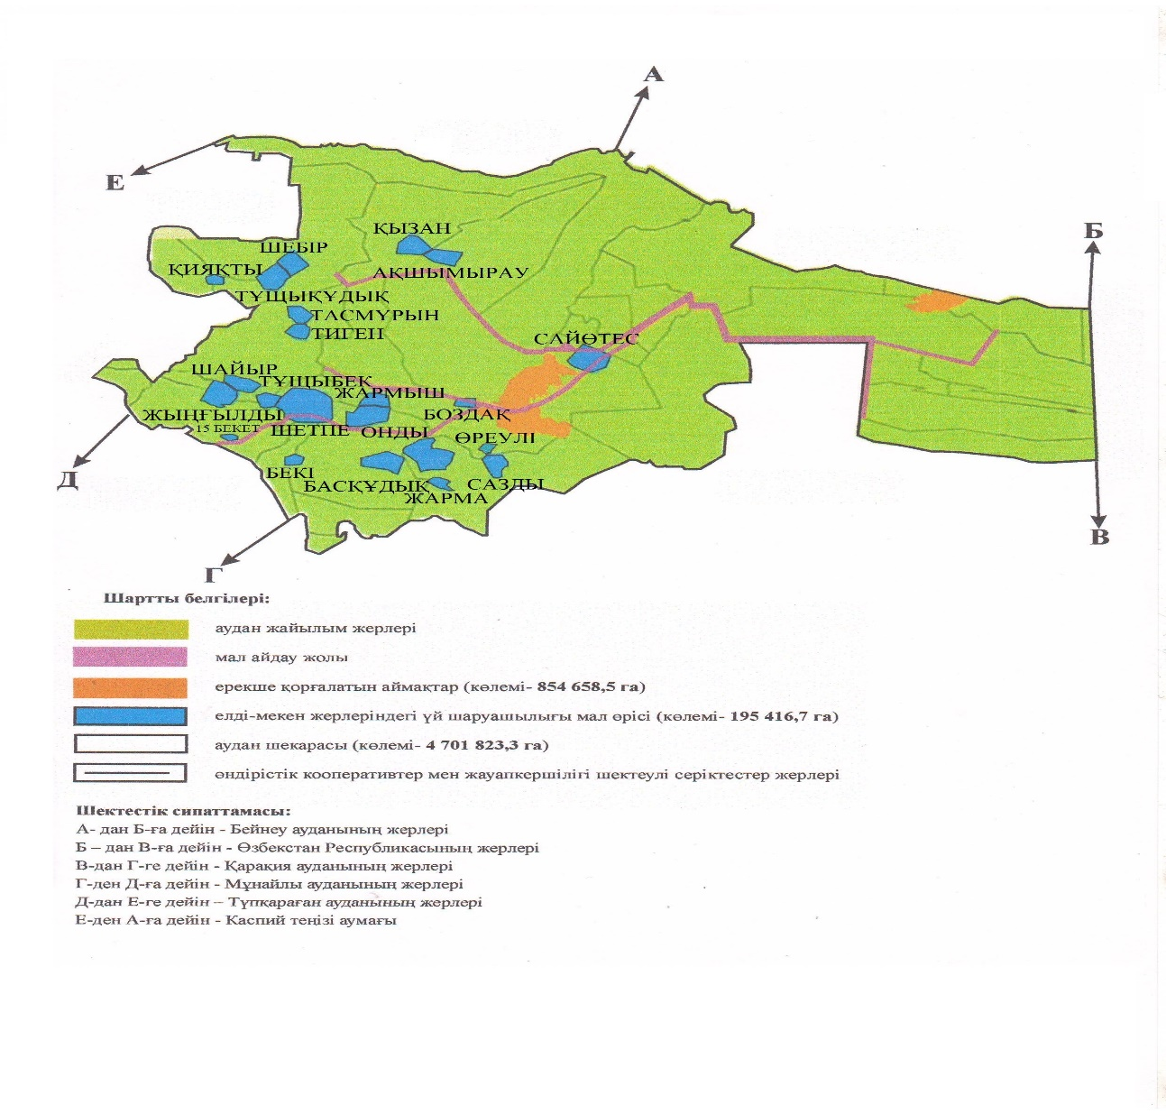

© 2012. Қазақстан Республикасы Әділет министрлігінің «Қазақстан Республикасының Заңнама және құқықтық ақпарат институты» ШЖҚ РМК

